更多精彩资料请关注教育城中考网：http://www.12edu.cn/zhaokao/zk/

2012年河南省中考模拟试卷
一、本大题包括10小题，每小题2分，共20分。在每小题给出的四个选项中，只有一项是符合题目要求的。
1．下列数据最符合实际的是
A．一名中学生的质量约是50g B．人步行的速度约是15m/s
C．对人体安全的电压是不高于36V D．课桌的高度约是80dm
2．关于电磁波，下列说法正确的是
A．电磁波不能在真空中传播 B．电磁波在空气中的传播速度为340m/s
C．电磁波的波长越长，其频率越高 D．手机和电视都是用电磁波来传递信号的
3．下列设备中，利用电磁感应原理工作的是
A．发电机 B．电风扇 C．电热饮水机 D．白炽灯
4．下列现象，能用光的反射现象解释的是

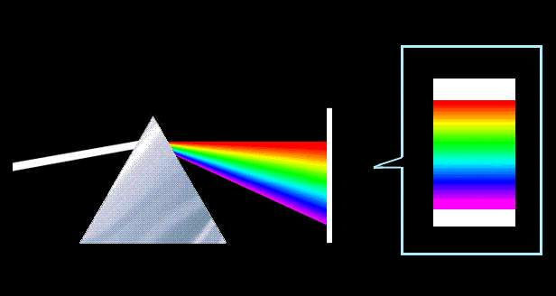

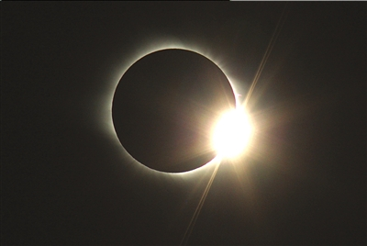
A．世博轴上的阳光谷在水中映出倒影
B．日食的形成
C．太阳光透过棱镜后发生色散
D．一束束阳光穿过树林

5．下列实例中，为了减小摩擦的是
A．运动鞋底上有较深的花纹 B．拉杆旅行箱底部装有轮子
C．在冰雪路面上行车，需加装防滑链 D．体操运动员上单杠前往手上涂抹镁粉
6．关于惯性，下列说法正确是
A．只有运动的物体才有惯性 B．在太空中遨游的卫星没有惯性
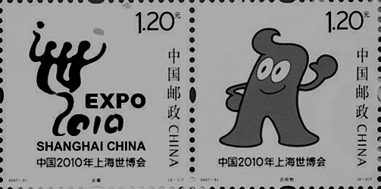
C．下坡的自行车，速度越来越大，其惯性也越来越大 D．一切物体都有惯性
7．下图为世博纪念邮票，为了用焦距为10cm的凸透镜看清上面的图案文字，邮票到透镜的距离应
A．大于10cm B．小于10cm
C．大于20cm D．大于10cm小于20cm
8．下图甲是李刚同学探究并联电路的电流规律时使用的电路图。实验中他用电流表分别测出A、B、C三处的电流I_{A}、I_{B}、I_{C}，李刚没有及时将数据整理到相应表格中而是随手记录到了草纸上如图乙。已知L₁的电阻大于L₂的电阻。下列选项中三处电流均正确的是
A．I_{A}=0.5A I_{B}=0.3A I_{C}=0.8A
甲
S
L₁
A
L₂
B
C
0.5 0.3
0.8
乙
B．I_{A}=0.5A I_{B}=0.8A I_{C}=0.3A
C．I_{A}=0.3A I_{B}=0.5A I_{C}=0.8A
D．I_{A}=0.8A I_{B}=0.3A I_{C}=0.5A
9．实验课上，小明通过向水中加盐的方法，使原来沉在烧杯底部的鸡蛋慢慢由沉底变为悬浮最后漂浮起来。下列说法正确的是
A．鸡蛋由沉底到悬浮的过程中受到的浮力变大 B．鸡蛋由沉底到悬浮的过程中受到的浮力变小
C．鸡蛋由悬浮到漂浮的过程中受到的浮力变大 D．鸡蛋由悬浮到漂浮的过程中受到的浮力变小
10．为保证司乘人员的安全，轿车上设有安全带未系提示系统。当乘客坐在座椅上时，座椅下的开关S₁闭合，若未系安全带（安全带控制开关S₂断开）仪表盘上的指示灯将亮起，当系上安全带时，安全带控制开关S₂闭合，指示灯熄灭。下列电路图设计最合理的是
S₁
S₂
指示灯
S₁
S₂
指示灯
S₁
S₂
指示灯
S₁
S₂
指示灯
Ａ
Ｂ
Ｃ
Ｄ
二、填空题（本大题包括8小题，每空1分，共10分）
11．敲响的音叉接触水面能溅起水花，说明声音是由于物体的 产生的。
12．冬天的早晨，草上出现霜，这是物态变化中的 现象。
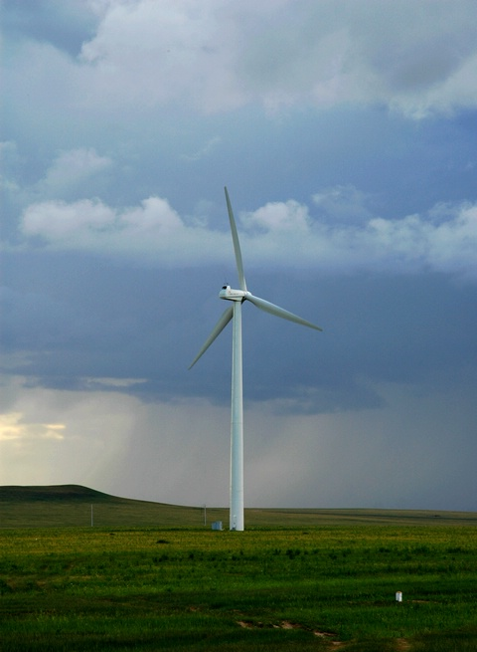
13．“神舟七号”飞船升空过程中，以固定在飞船外的摄像头为参照物，飞船的运动状态是＿＿＿＿的。
14．我市地处黄河入海口，有着丰富的风能资源。大唐东营风电项目已并网发电。如图，风力发电的工作过程是将风能转化为叶片的动能，再通过发电机转化为_____能。风力发电的优点是（请写出其中的一条） 。
15．一根镍铬合金丝两端的电压一定。当镍铬合金丝被均匀拉长后，其电阻将
＿＿＿＿，通过它的电流将＿＿＿＿（填“变大”、“变小”或“不变”）。
16．2010年5月16日中央电视台直播了“南澳一号”古沉船水下考古过程。古沉船位于水下27m的海底，已知海水密度为1.03×10³kg/m³，g取10N/kg。则潜水员在海底受到海水的压强是 Pa。
17．为判断电源的正负极，小华同学找来了一个小铁钉，把导线的一部分绕在上面，制成了一个电磁铁连在电路中，如图所示。当闭合开关S，小磁针静止时N极的指向如图。据此判断电源的______________端是正极（选填“a”或“b”）
电源
a
b
S
N
S
18．某同学在做单臂俯卧撑运动，如图所示。他的重心在A点，所受重力为520N，他将身体撑起处于平衡状态时，地面对手的支持力为 N。
三、作图、（本大题包括2小题，共4分）
19．（2分）根据入射光线和折射光线，在下图中的虚线框内画出适当类型的透镜。
20．（2分）所受重力为G的物体漂浮在水面上静止不动。请在上图中作出物体所受力的示意图。
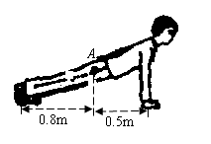
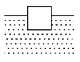
O
20题图
19题图

四、实验与探究题（本大题包括3小题，共20分）
21．（6分）每当看到电视中出现演员被倒塌的房屋砸中，小明都为演员捏一把汗。
现有以下器材：道具砖样品、一个量筒、一块体积为V_{铁}的小铁块、一根细针、一段细线和足够的水。已知：道具砖不吸水，质地较软且密度小于水；水的密度为ρ_{水}。为了测出道具砖的密度：
（1）应从以上器材中选择的器材是：
。
（2）实验步骤应为：

（3）请用所测出的物理量写出道具砖密度的表达式，ρ= 。
22、（6分）小明同学利用相同质量的海波和松香进行了固体熔化过程的实验探究，在加热条件相同的情况下小明测出了多组数据，并绘制出了海波和松香的温度—时间变化图象，如下图所示。

20
0 5 10 时间/min
30
40
60
50
70
温度/℃
海波的温度—时间变化图象
20
0 5 10 时间/min
30
40
60
50
70
温度/℃
松香的温度—时间变化图象

（1）由图象可知，在海波和松香这两种物质中，属于晶体的是 ；它的熔点约是___________℃
（2）在第6分钟时海波处于 状态。（选填“固体”、“液体”或“固液共存”）
23．（8分）在测额定电压为2.5V的小灯泡（电阻约为10Ω）功率的实验中，老师给小明提供了以下器材：电流表（0~0.6A 0~3A）、电压表（0~3V 0~15V）、开关、电源电压为6V的电源和滑动变阻器各一个，导线若干。
（1）小明根据电路图甲将各元件连接成如图乙所示的电路，在图乙中有两个元件的连接明显错误，分别是 和 （填写元件名称）。
（2）小明纠正电路中的错误后，移动滑动变阻器，使小灯泡发光，此时电流表和电压表的示数如下图丙、丁所示，则通过小灯泡的电流是 A，小灯泡两端的电压是 V。
（3）小明重新移动滑动变阻器多次测量通过小灯泡的电流和小灯泡两端的电压，画出了通过小灯泡的电流随两端电压变化的图象，如下图戊所示，则小灯泡的额定功率是 W。
乙
15
3
V
0.6
3
A
S
A
V
L
R
甲

0
1
2
3
V
0
5
10
15
3
15
丁
0
0.2
0.4
0.6
A
0
1
2
3
3
丙
0.6
I/A
0 1 2 3 U/V
0.3
0.2
0.1
戊

五、计算题（本大题包括2小题，共16分。解答时应写出必要的文字
说明、公式和重要的演算步骤，只写出最后答案的不能得分）

24．（7分）某同学家的电能表表盘如图所示。已知家庭电路电压为220V。问：（1）他家允许接入电路连续工作的用电器的总功率最大为多少W？（2）若只将一台功率为200 W的电视机接入电路，电路中的电流多大？电视机连续工作2h，他家电能表上的示数应变为多少？
1
0
2
0
0
kW•h
单相电度表
DD10 220V 10(20)A 50Hz
3000Revs/kW•h
1999年11月№135892 市电表厂

25．（9分）某型号挖掘机的实物图(甲) 和作业范围图(乙)以及部分相关数据表，如下图所示。挖掘机在4s内将装满铲斗的密度为1.6×l0³kg／m³的泥土，从最大挖掘深度处送到位于最大卸料高度的装载车上。 取g=10N／kg，求： （1）挖掘机静止在水平地面上不工作时（如图甲），对地面的压强。 （2）铲斗内泥土的质量。（3）移送泥土的过程中，挖掘机对泥土所做的功。
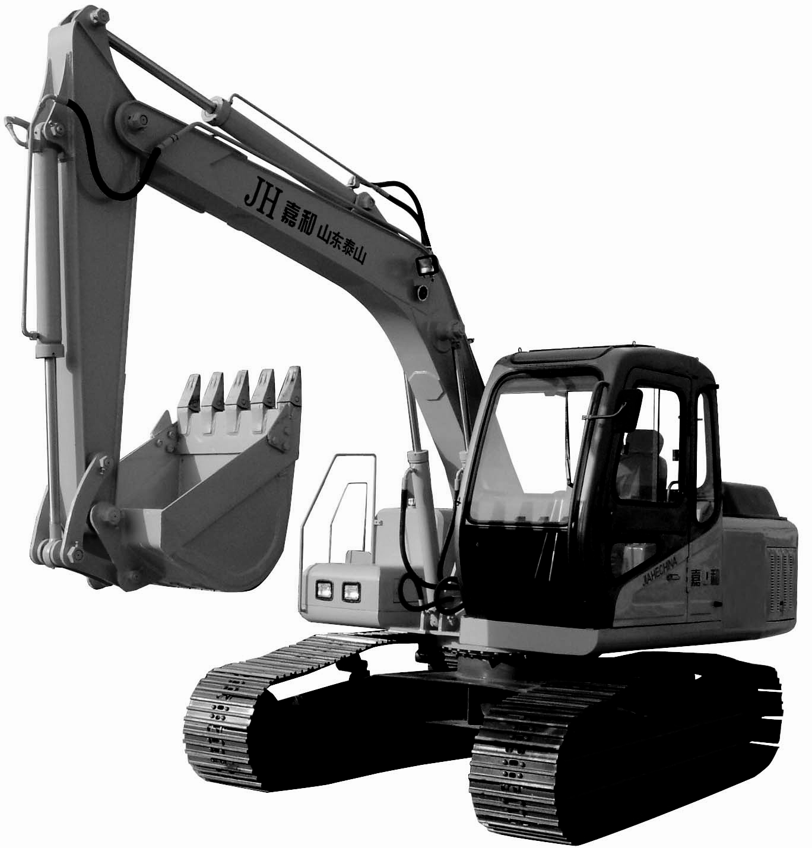
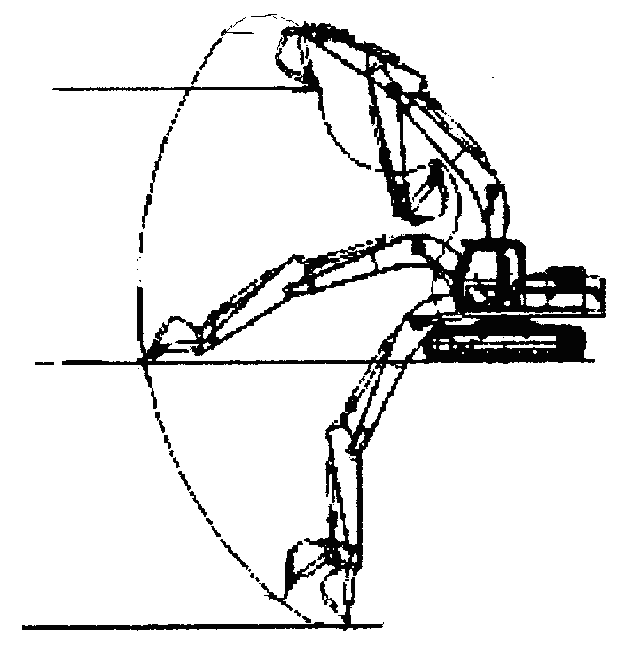
（4）移送泥土的过程中，发动机的总功率是40kW，此过程挖掘机的机械效率。
甲
乙
A
B

项 目 | 数值
整机质量（kg） | 5000
标准斗容（m³） | 0.5
A最大挖掘深度（m） | 3
B最大卸料高度（m） | 5
两履带与地面接触的总面积（m²） | 4

参考答案
一、本大题包括10小题，每小题2分，共20分。在每小题给出的四个选项中，只有一项符合题目的要求
题号 | 1 | 2 | 3 | 4 | 5 | 6 | 7 | 8 | 9 | 10
答案 | C | D | A | A | B | D | B | C | A | B
二、填空题（本大题包括8小题，每空1分，共10分）
11. 振动 12. 凝华 13. 静止 14. 电 可再生（或清洁、无污染等，答案合理均得分） 15. 变大 变小 16. 2.781×10⁵ 17. a 18. 320
三、作图、
19.(2分)答案如下图。
F_{浮}
20题答案图
G
19题答案图
20. (2分)答案如上图（重力G、浮力F_{浮}各1分，共2分）
四、实验与探究题（本大题包括3小题，共20分）
21、（1）所选器材：量筒、细针、适量的水和待测道具砖样品。
（2）步骤：
①在量筒中倒入适量的水，测出水的体积为V₁。
②将道具砖样品放入量筒中，使其漂浮在水面，读出此时水面对应的刻度为V₂。
③将道具砖样品用细针压入水中，使其完全浸没在水中，读出此时水面对应的刻度为V₃
（3）
评分标准：第（1）问1分，第（2）问3分，第（3）问2分，共6分。其它方案只要合理均可得分。
22.（1）海波 48（47~49均正确） （2）固液共存
评分标准：每空2分，共6分
23. （1）滑动变阻器 电流表 （2）0.2 1.5 （3）0.625
评分标准：第（1）、（3）问每空2分，第（2）问每空1分，共8分
五、计算题（本大题包括2小题，共16分。解答时应写出必要的文字
说明、公式和重要的演算步骤，只写出最后答案的不能得分）
24.解:（1）总功率最大为P₁=UI=220V×10A=2.2×10³W………………………（2分）
（2）电路中的电流…………………………（2分）
电视机工作2h消耗的电能W₂=P₂t₂=0.2kW×2h=0.4 kW·h ………（2分）
电能表上的示数应变为1020.0 kW·h+0.4 kW·h=1020.4 kW·h（1分）
25．解：（1）压强P==1.25×10⁴Pa………（2分）
（2）泥土的质量m=1.6×10³kg/m³×0.5 m³=800kg………………（2分）
（3）对泥土做功W_{有}=Gh=mgh=800kg×10N/kg×（3m+5m）=6.4×10⁴J （2分）
（4）挖掘机的发动机4s内做的总功W_{总}=Pt=4×10⁴W×4s=1.6×10⁵J …（1分）
挖掘机的机械效率………………（2分）
更多精彩资料请关注教育城中考网：http://www.12edu.cn/zhaokao/zk/

